**UNIVERSIDAD TÉCNICA ESTATAL DE QUEVEDO**

Facultad de ciencias de la ingeniería

**ESTUDIANTE:**

CHICA VALFRE VALESKA SOFIA

LETURNE PLUAS JHON BYRON

**CARRERA:**

Ingeniería de software

**CURSO**:

7to Software “A”

**ASIGNATURA:**

Aplicaciones distribuidas

**DOCENTE:**

Ing. Guerrero Ulloa Gleiston Cicerón, MSc

**TEMA:**

Modelamiento de sistemas distribuidos con BPMN

**Contenido**

1. Introducción 4

2. Fundamentos de BPMN 5

2.1. Conceptos básicos 5

2.2. Elementos principales de BPMN 5

3. Modelamiento de sistemas distribuidos 6

3.1. Ventajas del modelamiento con BPMN en sistemas distribuidos 6

3.2. Consideraciones para el modelamiento de sistemas distribuidos 6

3.3. Ejemplos de modelamiento de sistemas distribuidos con BPMN 7

4. Herramientas y tecnologías para el modelamiento con BPMN en sistemas distribuidos 7

4.1. Herramientas de software para el modelamiento con BPMN 7

4.2. Integración de BPMN con tecnologías de sistemas distribuidos 8

4.3. Consideraciones de implementación y despliegue de modelos BPMN en sistemas distribuidos 8

4.4. Notación y símbolos utilizados en BPMN 8

5. Ejemplos de notaciones 12

5.1. Eventos 12

5.1.1. Evento de inicio de mensaje 12

5.1.2. Evento de envío y recepción de mensaje 13

5.1.3. Evento de inicio de temporizador 13

5.1.4. Evento intermedio de temporizador 13

5.2. Tareas 14

5.2.1. Tarea generica 14

5.2.2. Tarea de usuario 14

5.2.3. Tarea de servicio 14

5.2.4. Tarea de script 14

5.2.5. Tarea de regla de negocio 15

5.3. Puertas de enlace 15

5.3.1. Exclusivo 15

5.3.2. Paralelo 16

5.4. Símbolo basado en eventos 16

5.5. Artefactos 17

5.5.1. Data store y Data object 17

5.5.2. Pool 17

5.6. Grupos 18

6. Ejercicios 18

6.1. Problema: Sistema de Control de Tráfico Urbano Inteligente 18

6.1.1. Modelo 19

6.2. Problema: Evaluación de solicitud de créditos 20

6.2.1. Modelo 20

6.3. Problema: gestión de reservas de un hotel 20

6.3.1. Modelo 22

7. Conclusión 23

8. Bibliografía 24

**Ilustraciones**

Ilustración 1 Evento de inicio de mensaje 12

Ilustración 2 Evento de envío y recepción de mensaje 13

Ilustración 3 Evento de inicio de temporizador 13

Ilustración 4 Evento intermedio de temporizador 13

Ilustración 5 Tarea genérica 14

Ilustración 6 Tarea de usuario 14

Ilustración 7 Tarea de servicio 14

Ilustración 8 Tarea de script 14

Ilustración 9 Tarea regla de negocio 15

Ilustración 10 Exclusivo divergente 15

Ilustración 11 Exclusivo convergente 15

Ilustración 12 Paralelo divergente 16

Ilustración 13 Paralelo convergente 16

Ilustración 14 Símbolo basado en eventos 16

Ilustración 15 Data store y Data object 17

Ilustración 16 Pool 17

Ilustración 17 Grupos 18

Ilustración 18 Diagrama BPMN de Sistema de Control de Tráfico Urbano Inteligente 19

Ilustración 19 Evaluación de solicitud de créditos 20

Ilustración 20 Gestión de reservas de un hotel 22

# Introducción

En un mundo empresarial cada vez más globalizado y tecnológicamente avanzado, la capacidad de las organizaciones para diseñar, implementar y gestionar sistemas complejos de manera eficiente es más crucial que nunca. Los sistemas distribuidos, que consisten en componentes ubicados en diferentes redes interconectadas que comunican y coordinan sus acciones solo mediante el paso de mensajes, son fundamentales para soportar operaciones empresariales en múltiples ubicaciones geográficas [1]. Sin embargo, la complejidad inherente de estos sistemas, junto con la necesidad de asegurar su fiabilidad, escalabilidad y rendimiento, presenta desafíos significativos. En este contexto, el Business Process Model and Notation (BPMN) emerge como una herramienta indispensable para los arquitectos de sistemas y los diseñadores de procesos de negocio [2].

BPMN, desarrollado por la Object Management Group (OMG), ofrece un estándar gráfico para la modelación de procesos de negocio que es tanto comprensible para todas las partes interesadas como suficientemente detallado para permitir la implementación técnica [3]. La notación busca cerrar la brecha entre el diseño de procesos de negocio y su implementación, facilitando así la alineación entre los objetivos empresariales y las tecnologías de la información. A través de su rica paleta de símbolos y notaciones, BPMN permite la representación detallada de flujos de trabajo y procesos de negocio, cubriendo desde simples tareas hasta complejas interacciones entre diversos sistemas y actores [1].

La aplicación de BPMN en el modelado de sistemas distribuidos ofrece ventajas significativas, incluida la capacidad de visualizar y optimizar los flujos de trabajo a través de diferentes componentes y servicios [2]. Esto no solo mejora la eficiencia operativa, sino que también facilita la detección y corrección de cuellos de botella, la gestión de dependencias y la implementación de cambios. Sin embargo, el modelado efectivo de sistemas distribuidos con BPMN requiere una comprensión profunda de sus fundamentos, elementos principales y notaciones específicas. Además, los diseñadores deben considerar las peculiaridades de los sistemas distribuidos, como la asincronía, la concurrencia y la gestión de fallos [3].

Este documento se sumerge en los fundamentos de BPMN y explora su aplicación en el contexto de sistemas distribuidos. A través de ejemplos prácticos y casos de uso, se ilustrará cómo BPMN puede ser utilizado para abordar los retos específicos de estos sistemas, proporcionando un marco para la creación de soluciones robustas, escalables y eficientes. Además, se discutirán herramientas y tecnologías que facilitan el modelado de BPMN en sistemas distribuidos, junto con consideraciones clave para su implementación y despliegue [4].

# Fundamentos de BPMN

## Conceptos básicos

BPMN, conocido como Business Process Model and Notation, es un estándar global para la modelación de procesos de negocio. Proporciona un conjunto gráfico de símbolos y notaciones diseñadas para ser comprendidas por todos los participantes en el negocio [5]. Esto incluye desde los analistas de negocio, que crean los borradores de los procesos, hasta los técnicos que implementan las soluciones tecnológicas, y los gerentes encargados de supervisar los procesos. Su objetivo principal es facilitar la creación de una documentación de procesos de negocio coherente y fácil de entender, sirviendo como puente entre el diseño del proceso y su implementación práctica [6].

## Elementos principales de BPMN

Dentro de BPMN, los elementos se clasifican en cuatro categorías principales que son esenciales para la construcción de cualquier diagrama de proceso de negocio [5].

Los Objetos de Flujo incluyen tareas, eventos y puertas de enlace. Las tareas representan acciones individuales dentro de un proceso. Los eventos señalan algo que ocurre, como el inicio o fin de un proceso, y pueden ser clasificados según su posición (inicio, intermedio, fin). Las puertas de enlace dirigen la divergencia y convergencia del flujo, basándose en condiciones lógicas, permitiendo múltiples caminos dentro del proceso [6], [7].

Los Objetos de Conexión son los elementos que unen los objetos de flujo. La secuencia de flujos muestra el orden de las actividades, mientras que los mensajes y las asociaciones representan la interacción entre diferentes partes del proceso o con elementos externos. Estos objetos son cruciales para definir la secuencia y la comunicación dentro del proceso [6].

Las Piscinas y Carriles son estructuras que organizan las tareas y eventos. Una piscina representa a un participante completo en el proceso, y los carriles dividen esta piscina en roles o responsabilidades específicas. Facilitan la visualización de la interacción entre diferentes entidades o departamentos involucrados en el proceso [7].

Por último, los Artefactos ofrecen información adicional que puede ser necesaria para entender el proceso. Esto incluye datos, que muestran cómo se manejan y se transforman a lo largo del proceso, grupos, que permiten organizar elementos del proceso, y anotaciones, que proporcionan comentarios o explicaciones adicionales [8].

# Modelamiento de sistemas distribuidos

## Ventajas del modelamiento con BPMN en sistemas distribuidos

El uso de BPMN en sistemas distribuidos destaca por su capacidad para aportar claridad visual a los procesos complejos. Esta notación permite una comunicación efectiva entre todos los participantes del proyecto, desde analistas de negocio hasta desarrolladores y gestores. La visualización intuitiva de las interacciones entre componentes distribuidos facilita la comprensión común de los procesos y mejora la colaboración [9].

Como un estándar de la industria reconocido, BPMN promueve la interoperabilidad entre diferentes herramientas y plataformas. Esto evita el bloqueo por un proveedor específico y permite a las organizaciones adoptar las mejores prácticas de modelado de procesos. La flexibilidad y adaptabilidad son, por tanto, grandes ventajas de utilizar BPMN en el contexto de sistemas distribuidos [7].

Además, BPMN juega un papel crucial en la automatización de procesos. Permite la implementación de flujos de trabajo automatizados que operan eficientemente a través de distintos sistemas y servicios. Esta característica es especialmente valiosa para gestionar cambios, ya que los diagramas BPMN detallados pueden ayudar a identificar rápidamente áreas para adaptación o mejora [10].

## Consideraciones para el modelamiento de sistemas distribuidos

El modelado de sistemas distribuidos con BPMN requiere una planificación cuidadosa debido a la complejidad inherente de estos sistemas. Es vital asegurar una comunicación efectiva entre los componentes y gestionar adecuadamente la sincronización y los errores. Estos desafíos destacan la importancia de un diseño detallado y considerado [9].

El rendimiento y la escalabilidad son aspectos críticos en el modelado de sistemas distribuidos. Los modelos BPMN deben diseñarse teniendo en cuenta las cargas de trabajo esperadas y la capacidad de los componentes del sistema. Esto asegura que los sistemas no solo cumplen con los requisitos actuales, sino que también pueden adaptarse a futuras demandas [10].

La seguridad y la confiabilidad son fundamentales en cualquier sistema distribuido. Los modelos BPMN deben incluir consideraciones de seguridad para proteger los datos y asegurar la continuidad del servicio. Además, la interoperabilidad entre diversas tecnologías y plataformas es esencial para lograr una integración fluida en sistemas distribuidos complejos [10], [11].

## Ejemplos de modelamiento de sistemas distribuidos con BPMN

Los sistemas de comercio electrónico representan un excelente ejemplo de cómo BPMN puede facilitar la coordinación entre diversos servicios, como gestión de inventario, procesamiento de pagos y logística. El modelado con BPMN ayuda a optimizar estos procesos, mejorando la eficiencia operativa y la satisfacción del cliente [12].

En el sector bancario, el modelado BPMN es invaluable para visualizar y mejorar las transacciones, la seguridad y el procesamiento de datos entre sistemas bancarios. Esto no solo mejora la eficiencia, sino que también enriquece la experiencia del usuario, garantizando transacciones seguras y confiables [13].

Los sistemas de salud electrónica también se benefician enormemente del modelado con BPMN. Al visualizar los flujos de trabajo para la gestión de registros médicos, citas y tratamientos, BPMN facilita una atención coordinada entre hospitales, clínicas y otros proveedores de servicios de salud. Esto contribuye a una atención al paciente más eficaz y eficiente [11].

Estos ejemplos ilustran la versatilidad y el valor de BPMN en el modelado de sistemas distribuidos, demostrando cómo puede mejorar la comprensión, la automatización y la adaptabilidad en diversos sectores[13].

# Herramientas y tecnologías para el modelamiento con BPMN en sistemas distribuidos

## Herramientas de software para el modelamiento con BPMN

El modelado BPMN se apoya en una variedad de herramientas de software, que van desde aplicaciones sencillas hasta soluciones empresariales avanzadas. Estas herramientas ofrecen funcionalidades que abarcan el diseño de diagramas, la simulación de procesos, y en algunos casos, la automatización y ejecución de estos procesos. Entre las herramientas más destacadas se encuentran Bizagi, Camunda, Signavio, y Bpm’online, cada una con sus propias características y ventajas [14].

Estas plataformas proporcionan interfaces gráficas que facilitan la creación de diagramas BPMN de manera intuitiva. Además, muchas de estas herramientas incluyen capacidades para la colaboración en equipo, lo que permite a los usuarios trabajar juntos en el diseño y mejora de los procesos de negocio. La gestión de versiones y la integración con sistemas de ejecución de procesos de negocio son otras características importantes que pueden influir en la elección de una herramienta específica [15].

## Integración de BPMN con tecnologías de sistemas distribuidos

La integración de modelos BPMN con sistemas distribuidos es fundamental para la ejecución eficiente de los procesos de negocio. Esta integración se facilita mediante el uso de tecnologías como middleware de integración, servicios web, API REST, y protocolos de mensajería. Estas tecnologías permiten la comunicación entre distintos componentes y servicios, asegurando que los procesos modelados funcionen sin problemas a través de diversas plataformas y sistemas [14], [15].

Las herramientas de BPM y BPMN suelen ofrecer capacidades de integración o extensiones que permiten conectar los modelos de procesos con aplicaciones externas. Esto incluye sistemas como ERP, CRM y otras bases de datos y aplicaciones empresariales. La integración efectiva es crucial para automatizar los procesos de negocio modelados, permitiendo una operación fluida y coherente entre distintos sistemas [16].

## Consideraciones de implementación y despliegue de modelos BPMN en sistemas distribuidos

Implementar y desplegar modelos BPMN en entornos distribuidos requiere una atención especial a varios factores clave. La escalabilidad es uno de estos factores, ya que los sistemas deben ser capaces de manejar incrementos en la demanda sin comprometer el rendimiento. La gestión de la carga y la seguridad son igualmente importantes, considerando los desafíos únicos que presentan los entornos distribuidos, como la dificultad para aislar y resolver fallos [17].

La interoperabilidad con tecnologías existentes también juega un papel crucial en la implementación exitosa de modelos BPMN. Asegurar que los nuevos modelos se integren sin problemas en el ecosistema tecnológico existente evita complicaciones y facilita una transición suave. Además, el monitoreo en tiempo real y la gestión de procesos son esenciales para mantener un control sobre el rendimiento del sistema, permitiendo ajustes proactivos y mejoras continuas [16].

## Notación y símbolos utilizados en BPMN

La notación BPMN se caracteriza por su conjunto estandarizado de símbolos gráficos, permitiendo la representación precisa y detallada de cada aspecto del proceso de negocio [7].

|  |  |  |
| --- | --- | --- |
| **Tipo** | **Descripción** | **Notación** |
| **Eventos** | Indica el inicio de un proceso. Esta se representa mediante un círculo abierto con una línea final. |  |
| Este ocurre entre el evento de inicio y evento final. |  |
| Indica el final de un proceso |  |
| Evento de mensaje de recepción, se quiere o desea obtener el mensaje enviado por otro proceso. |  |
| Evento de envío de mensaje. Se activa cuando recibe un mensaje |  |
| Evento de inicio de mensaje. |  |
| Evento de temporizador, se utiliza con un símbolo de reloj. Se activa cuando la condición de tiempo especificada ocurre al inicio o intermedio de un proceso. |  |
|  |
| **Actividades o tareas** | Representan el trabajo o proceso que se realiza dentro de una organización. |  |
| Subproceso, representan una tarea secundaria a la principalmente, es decir, las dos estas asociadas. |  |
| **Tareas de usuario:** Indica que la tarea debe ser realizada por un usuario con la ayuda de un sistema. Por ejemplo: registro de personal.  **Tarea de servicio:** Es realizada por un sistema de forma automática. Por ejemplo, envió de un correo de acuerdo a un tiempo establecido.  **Tarea de script:** Son actividades que ejecutan una expresión automatizada, por ejemplo: envío de correo electrónico personalizado.  **Tarea de regla de negocio:** Son definidas por tareasasociadas directamente a la organización. Por ejemplo, analizar los resultados de las encuestas. |  |
| **Puertas de enlace** | **Símbolo exclusivo:** Evalúa según el estado del proceso y con ello toma una decisión. Dentro de lo que son compuerta exclusiva existen dos tipos las divergentes y convergentes.  **Divergente:** Es utilizada para crear caminos alternativos.  **Convergente:** Se utiliza para unir caminos alternativos. |  |
| **Símbolo paralelo:** Es diferente porque a diferencia de otras compuertas esta no tiene dependencia de condiciones o eventos. En esta las tareas se activan u ocurren en el mismo instante, pero tienen diferente orden de finalización ocasionando que la tarea final se ejecute cada vez que una tarea paralela termina. para ello se debe aplicar también los conceptos de divergencia y convergencia. |  |
| **Símbolo basado en eventos:** Representa una acción o suceso del sistema en cualquier momento. Es similar a la compuerta exclusiva ya que ambas representan caminos o rutas. Pero esta pueda tener más de dos caminos, además si uno de los caminos o eventos es activado los demás de desactivaran. |  |
| **Conexión** | **Flujo de secuencia:** Muestra el flujo normal de los procesos o actividades.  **Flujo de mensaje:** Se utiliza para enviar mensajes o información entre entidades o pool.  **Símbolo de asociación:** Se utiliza para asociar artefactos a una tarea o proceso. |  |
| **Carriles** | Se utilizan para la organización de los procesos. Por ejemplo, dividir procesos de compras y ventas. |  |
| **Artefactos** | **Data store:** Representa guardado de datos de un proceso o extracción de información. |  |
| **Data object:** Permitemostrar el flujo de información que está ocurriendo durante los procesos. Representa información como: correos, documentos o cartas. |  |
| **Grupos** | Es utilizado para la agrupación de tareas o procesos que están desarrollándose sobre la misma categoría. Este grupo no afecta a los flujos de secuencias de los procesos. |  |

# Ejemplos de notaciones

## Eventos

### Evento de inicio de mensaje

En este ejemplo para que se inicie la actividad o proceso “A” primero tiene que haber llegado el documento.

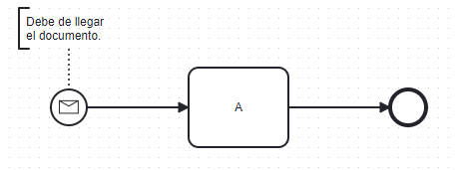

Ilustración 1 Evento de inicio de mensaje Realizado por LETURNE PLUAS JHON BYRON & CHICA VALFRE VALESKA SOFIA

### Evento de envío y recepción de mensaje

En este caso se utilizo actividades en paralelo con esto cuando el flujo llegué al evento “D” se quedará esperando a que el evento “C” envié la información que D necesita para avanzar.

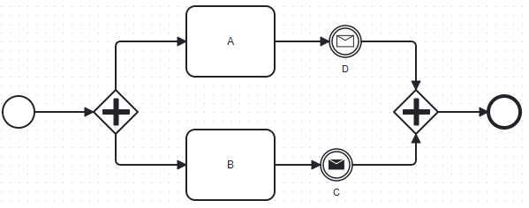

Ilustración 2 Evento de envío y recepción de mensaje

Realizado por LETURNE PLUAS JHON BYRON & CHICA VALFRE VALESKA SOFIA

### Evento de inicio de temporizador

En este caso para que inicie la actividad o el proceso debe haber pasado el ciclo de tiempo que se especifica en el temporizador.

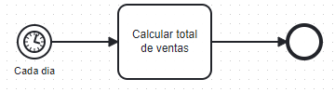

Ilustración 3 Evento de inicio de temporizador

Realizado por LETURNE PLUAS JHON BYRON & CHICA VALFRE VALESKA SOFIA

### Evento intermedio de temporizador

Una vez el flujo llego al temporizador debe pasar el tiempo especificado para que pasa a la actividad o proceso siguiente “B”.

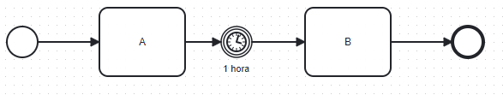

Ilustración 4 Evento intermedio de temporizador

Realizado por LETURNE PLUAS JHON BYRON & CHICA VALFRE VALESKA SOFIA

## Tareas

### Tarea generica

En este caso la tarea es genérica toma como definición según la especificación del proceso.

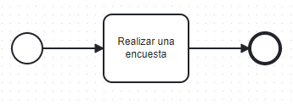

Ilustración 5 Tarea genérica

Realizado por LETURNE PLUAS JHON BYRON & CHICA VALFRE VALESKA SOFIA

### Tarea de usuario

En este caso la tarea es realizada por un actor del sistema que se está llevando a cabo.



Ilustración 6 Tarea de usuario

Realizado por LETURNE PLUAS JHON BYRON & CHICA VALFRE VALESKA SOFIA

### Tarea de servicio

En este caso la tarea se realiza de forma automática dentro del flujo del sistema.

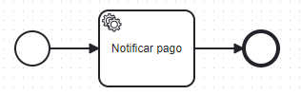

Ilustración 7 Tarea de servicio

Realizado por LETURNE PLUAS JHON BYRON & CHICA VALFRE VALESKA SOFIA

### Tarea de script

La tarea esta definida como un proceso automático para el sistema. Como se puede observar la tarea ya no la tiene que realizar un usuario ya se automatizo esta acción por ende el sistema con su plantilla de correo ya puede enviar los correos de forma más rápida a los usuarios.

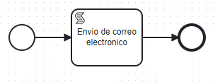

Ilustración 8 Tarea de script

Realizado por LETURNE PLUAS JHON BYRON & CHICA VALFRE VALESKA SOFIA

### Tarea de regla de negocio

Tarea que condiciona una acción o regla de la organización. En este caso debe cumplirse el descuento del 15% para que la tarea pueda validarse.

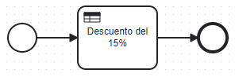

Ilustración 9 Tarea regla de negocio

Realizado por LETURNE PLUAS JHON BYRON & CHICA VALFRE VALESKA SOFIA

## Puertas de enlace

### Exclusivo

#### Exclusivo Divergente

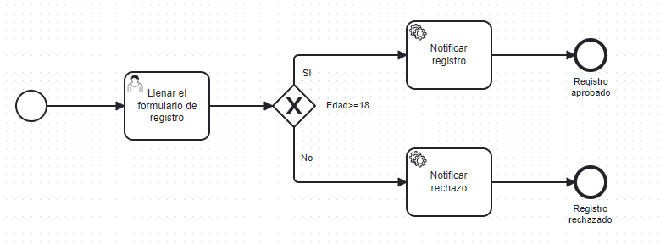En este caso la compuerta divergente actúa como la condicional if en lenguajes de programación con dos salidas verdadera o falsa. En este caso se cumplirá si la edad del usuario es mayor o igual a 18 años caso contrario no se cumplirá la condición.

Ilustración 10 Exclusivo divergente

Realizado por LETURNE PLUAS JHON BYRON & CHICA VALFRE VALESKA SOFIA

#### Exclusivo Convergente

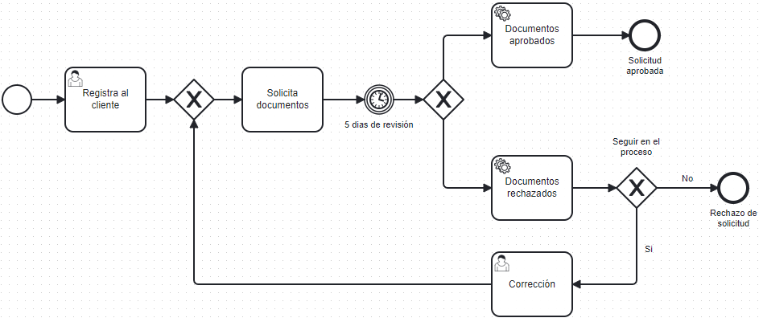En este caso la compuerta actúa como la unión de los caminos para la tarea “Correción” Es decir no solo se utiliza para condicionales.

Ilustración 11 Exclusivo convergente

Realizado por LETURNE PLUAS JHON BYRON & CHICA VALFRE VALESKA SOFIA

### Paralelo

#### Divergente

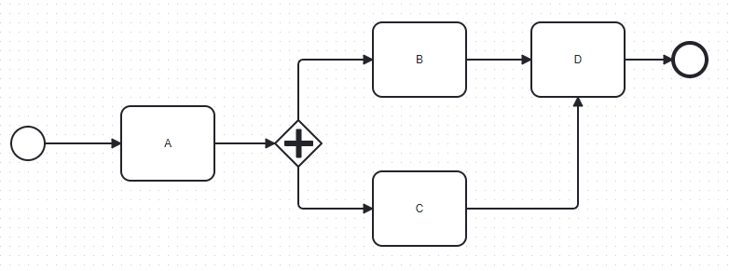Error ya que la actividad C se ejecutará cada vez que termine la tarea, las tareas B y C terminaran en tiempo diferentes lo cual harán que la tarea D se ejecuten cada vez que finalicen las tareas anteriores.

Ilustración 12 Paralelo divergente

Realizado por LETURNE PLUAS JHON BYRON & CHICA VALFRE VALESKA SOFIA

#### Convergente

La acción convergente hará que la tarea D solo se ejecute una vez.

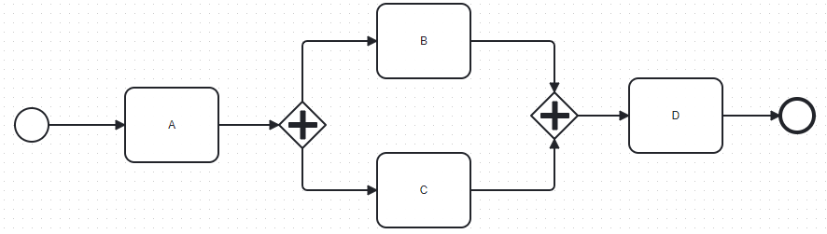

Ilustración 13 Paralelo convergente

Realizado por LETURNE PLUAS JHON BYRON & CHICA VALFRE VALESKA SOFIA

## Símbolo basado en eventos

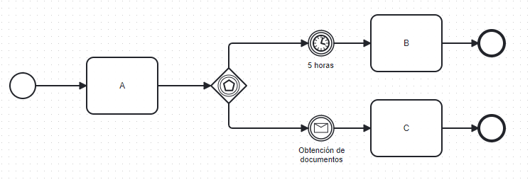En este ejemplo se puede observar que ser tiene el evento de tiempo y de mensaje en este caso cuando se ejecute el de tiempo la acción o evento de mensaje se desactivara por lo cual hará que solo un evento se ejecute.

Ilustración 14 Símbolo basado en eventos

Realizado por LETURNE PLUAS JHON BYRON & CHICA VALFRE VALESKA SOFIA

## Artefactos

### Data store y Data object

En este caso la actividad o proceso “A” debe consumir de un servicio la lista del cliente para luego que envié a ser procesada a la actividad “B” y con ello acabar el proceso.

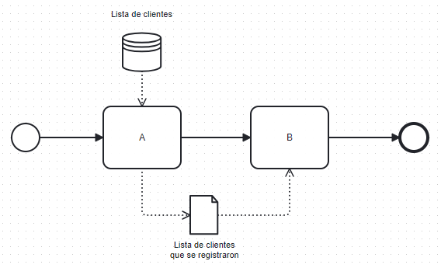

Ilustración 15 Data store y Data object

Realizado por LETURNE PLUAS JHON BYRON & CHICA VALFRE VALESKA SOFIA

### Pool

En esta ocasión los procesos fueron divididos en dos Pool los cuales el primero se lo asocio a ventas y el segundo a productos en las cuales la Actividad “A” solicitara los clientes de la base de datos en la cual esta mismo será procesada y solo recolectara en un objecto los clientes que realizaron compras. En la cual la actividad B con esos clientes solicitara al servicio de los productos una lista de sus insumos para con ello saber los productos que cada cliente compro.

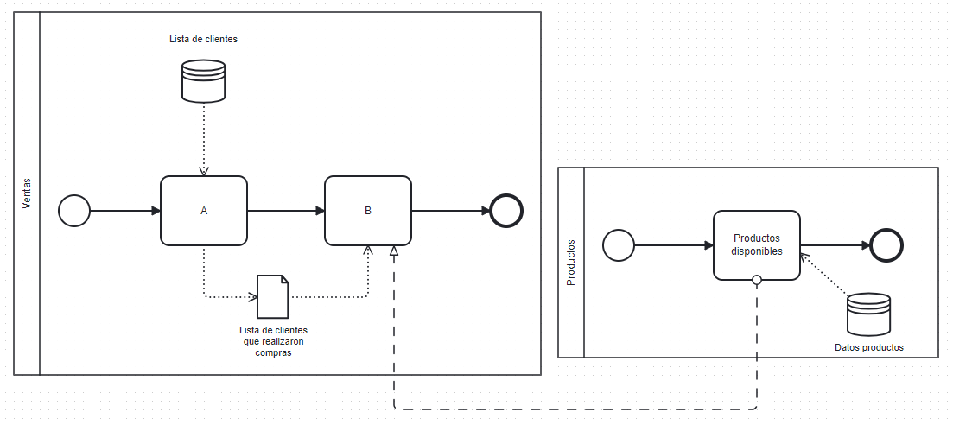

Ilustración 16 Pool

Realizado por LETURNE PLUAS JHON BYRON & CHICA VALFRE VALESKA SOFIA

## Grupos

En este caso la actividad A y B están desarrollándose dentro de una misma categoría por ende se las agrupa.

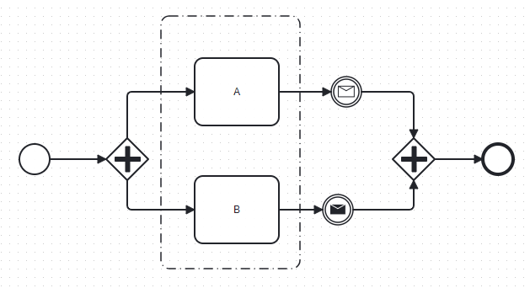

Ilustración 17 Grupos

Realizado por LETURNE PLUAS JHON BYRON & CHICA VALFRE VALESKA SOFIA

# Ejercicios

## Problema: Sistema de Control de Tráfico Urbano Inteligente

**Descripción:** Imaginen una ciudad con un tráfico intenso y complejo, donde se busca mejorar la eficiencia y la seguridad mediante un Sistema de Control de Tráfico Urbano Inteligente (SCTUI). Este sistema debe abordar la coordinación de semáforos, el monitoreo del flujo vehicular y la gestión de emergencias.

**Requerimientos:**

**1. Sincronización de Semáforos:**

* Los semáforos deben ser sincronizados dinámicamente para optimizar el flujo de tráfico en tiempo real.
* Los cambios en las condiciones del tráfico, como congestiones o eventos especiales, deben reflejarse en la sincronización de los semáforos.

**2. Detección de Flujo Vehicular:**

* Se requiere un sistema de detección de vehículos mediante cámaras y sensores para monitorear el flujo vehicular en intersecciones.
* El sistema debe ser capaz de analizar patrones de tráfico y ajustar la sincronización de semáforos en consecuencia.

**3. Gestión de Emergencias:**

* Se deben implementar protocolos para priorizar vehículos de emergencia (ambulancias, bomberos, policía) y garantizar su paso seguro a través de las intersecciones.
* El sistema debe tener la capacidad de identificar y responder rápidamente a situaciones de emergencia.

**4. Integración con Sistemas Externos:**

* El SCTUI debe integrarse con sistemas externos, como bases de datos de eventos especiales, servicios meteorológicos y mapas de tráfico en tiempo real.
* La información de estos sistemas externos debe utilizarse para tomar decisiones informadas sobre la sincronización de semáforos.

**5. Visualización en Tiempo Real:**

* Se requiere una interfaz de usuario para visualizar el estado del tráfico y la sincronización de semáforos en tiempo real.
* La interfaz debe ser accesible para operadores y autoridades de tráfico para tomar decisiones y realizar ajustes según sea necesario.

### Modelo

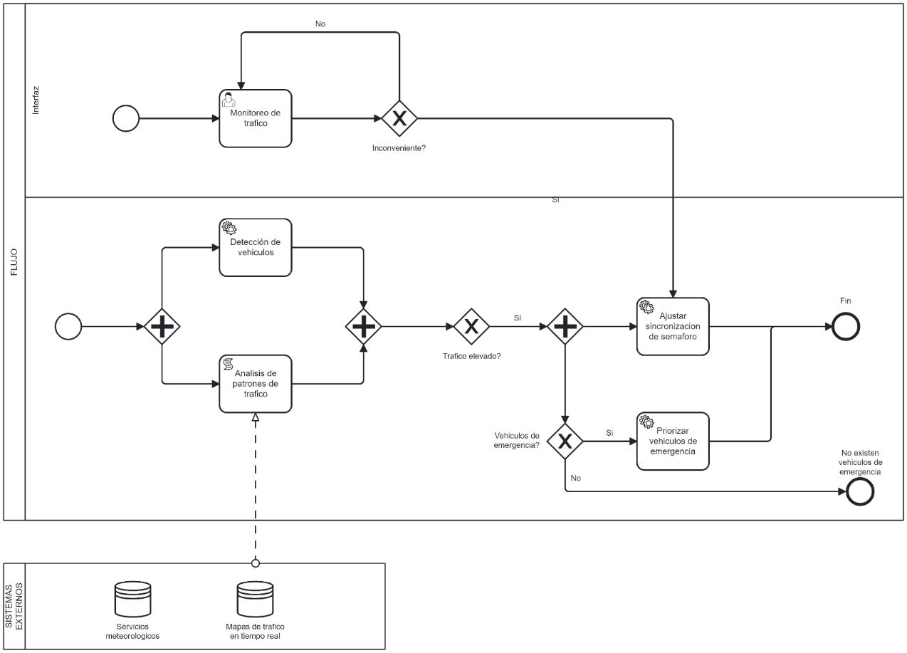

Ilustración 18 Diagrama BPMN de Sistema de Control de Tráfico Urbano Inteligente

Realizado por LETURNE PLUAS JHON BYRON & CHICA VALFRE VALESKA SOFIA

## Problema: Evaluación de solicitud de créditos

Cuando el banco recibe la solicitud de crédito de un cliente procede a solicitar algunos documentos. Si el cliente no trae los documentos dentro de los siguientes 5 días es necesario contactarlo. Si el cliente no continua con la solicitud no se deben esperar los documentos y el proceso debe terminar caso contrario el banco esperará los documentos del cliente.

Por otro lado, si el cliente envía los documentos, no es necesario contactarlo y se procede a evaluar la documentación, si la solicitud de crédito no es aprobada se notifica rechazo caso contrario se notifica aprobación solicitud de créditos.

### Modelo

Ilustración 19 Evaluación de solicitud de créditos

Realizado por LETURNE PLUAS JHON BYRON & CHICA VALFRE VALESKA SOFIA

## Problema: gestión de reservas de un hotel

1. Los clientes pueden efectuar reservar anticipadas. El hotel admite tantas reservas como habitaciones libres tenga. Las reservas telefónicas tienen que estar respaldadas por un número de tarjeta de crédito. Si en la fecha de reserva no se presenta el cliente, se genera una factura que se envía a la compañía de tarjetas de crédito.
2. Hay dos tipos de clientes: los individuales y los que pertenecen a empresas. Para los clientes de empresa no es necesario garantizar las reservas mediante una tarjeta de crédito.
3. Cuando un cliente llega al hotel su reserva es procesada, comprobándose la misma con los detalles que proporciona el cliente.
4. Hay clientes que solicitan una habitación en el mostrador del hotel.
5. Algunos clientes solicitan habitaciones para no fumadores.
6. Las habitaciones se pueden alquilar para dormir únicamente, con media pensión o con pensión completa.
7. Cuando los clientes abandonan el hotel, un empleado comprueba los detalles de ocupación (llamadas telefónicas, servicio de bar, etc) y genera una factura para el cliente.
8. Hay clientes, que pertenecen a empresas, que no abonan la factura en ese momento. A final de mes se envía una factura única a la empresa.
9. El sistema tendrá tres tipos de usuarios: los empleados de mostrador o recepción, el gerente y un administrador. El gerente se encargará de gestionar las cuentas de empresas: tipo de descuento por habitación, apertura de cuenta y cierre de cuenta. El administrador se encargará de efectuar un mantenimiento sobre la información que se almacena en el sistema. Por último, los empleados de mostrador se encargan de la gestión de clientes.

### Modelo

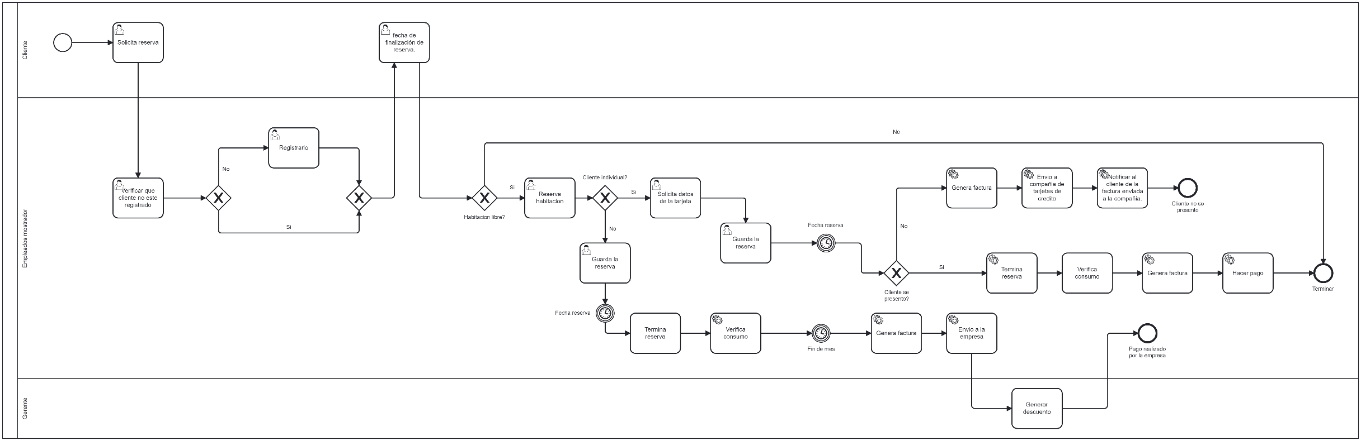

Ilustración 20 Gestión de reservas de un hotel

Realizado por LETURNE PLUAS JHON BYRON & CHICA VALFRE VALESKA SOFIA

# Conclusión

BPMN, o Notación y Modelo de Procesos de Negocio, desempeña un papel importante en el modelado de procesos empresariales. Sus representaciones gráficas son muy intuitivas, lo que facilita la comprensión y análisis de los problemas abordados por los equipos interesados en el proceso. Este enfoque no solo mejora la comprensión de los procesos, sino que también fomenta la colaboración dentro de toda la organización al proporcionar un lenguaje común y fácil de entender. Además, la flexibilidad de BPMN lo hace aplicable a una variedad de sectores.

Cuando los procesos están bien comprendidos y organizados mediante BPMN, la implementación y eficiencia de los mismos mejoran considerablemente. Además, este enfoque facilita la implementación de mejoras continuas en los procesos o tareas que se están llevando a cabo, contribuyendo así a la calidad y eficacia general de las operaciones empresariales.

# GitHub

Dentro del enlace del GitHub encontraran los recursos necesarios. Instalador de camunda, diapositiva, informe además de los ejemplos realizados.

<https://github.com/jhonleturne192005/exposicionBPMN.git>

# Bibliografía

[1] W. van der Aalst, *Process Mining*. Berlin, Heidelberg: Springer Berlin Heidelberg, 2016. doi: 10.1007/978-3-662-49851-4.

[2] M. Kurz, “BPMN Model Interchange”, en *Proceedings of the 8th International Conference on Subject-oriented Business Process Management*, New York, NY, USA: ACM, abr. 2016, pp. 1–10. doi: 10.1145/2882879.2882886.

[3] M. Weske, *Business Process Management*. Berlin, Heidelberg: Springer Berlin Heidelberg, 2012. doi: 10.1007/978-3-642-28616-2.

[4] A. Bakki, L. Oubahssi, Y. Laghouaouta, y S. George, “BPMN4MOOC: A BPMN extension for the design of connectivist MOOC”, *Interactive Learning Environments*, pp. 1–23, abr. 2023, doi: 10.1080/10494820.2023.2190353.

[5] G. Salaun, “Quantifying the Similarity of BPMN Processes”, en *2022 29th Asia-Pacific Software Engineering Conference (APSEC)*, IEEE, dic. 2022, pp. 377–386. doi: 10.1109/APSEC57359.2022.00050.

[6] H. Cheng, G. Kang, J. Liu, Y. Wen, B. Cao, y Z. Wang, “BPMN++: Comprehensive Business Process Modeling for Industrial Internet Application”, en *2022 IEEE Intl Conf on Parallel & Distributed Processing with Applications, Big Data & Cloud Computing, Sustainable Computing & Communications, Social Computing & Networking (ISPA/BDCloud/SocialCom/SustainCom)*, IEEE, dic. 2022, pp. 548–555. doi: 10.1109/ISPA-BDCloud-SocialCom-SustainCom57177.2022.00076.

[7] I. N. Fatimah *et al.*, “USESPEC to BPMN: Web generator program for use case specification to BPMN”, 2023, p. 040008. doi: 10.1063/5.0103694.

[8] S. Ipek-Ugay, T. Herrmann, y E. Siegeris, “BPMN-CREATOR – Ein innovatives Tool zur vollautomatischen Digitalisierung zuvor manuell erstellter Geschäftsprozessmodelle”, en *Angewandte Forschung in der  Wirtschaftsinformatik 2022*, GITO mbH Verlag, 2022, pp. 305–315. doi: 10.30844/AKWI_2022_20.

[9] M. Zhang, H. Li, Z. Huang, Y. Huang, y F. Bao, “Analyzing Realizability of BPMN Choreographies”, en *2022 IEEE Intl Conf on Dependable, Autonomic and Secure Computing, Intl Conf on Pervasive Intelligence and Computing, Intl Conf on Cloud and Big Data Computing, Intl Conf on Cyber Science and Technology Congress (DASC/PiCom/CBDCom/CyberSciTech)*, IEEE, sep. 2022, pp. 1–6. doi: 10.1109/DASC/PiCom/CBDCom/Cy55231.2022.9927990.

[10] Y. Falcone, G. Salaün, y A. Zuo, “Probabilistic Model Checking of BPMN Processes at Runtime”, 2022, pp. 191–208. doi: 10.1007/978-3-031-07727-2_11.

[11] A. Contreras, Y. Falcone, G. Salaün, y A. Zuo, “WEASY: A Tool for Modelling Optimised BPMN Processes”, 2022, pp. 110–118. doi: 10.1007/978-3-031-20872-0_7.

[12] M. de O. Nunes, R. M. Pillat, y T. C. de Oliveira, “Identifying Support for Knowledge-Intensive Processes in BPMN and its Extensions”, en *Proceedings of the XIX Brazilian Symposium on Information Systems*, New York, NY, USA: ACM, may 2023, pp. 451–458. doi: 10.1145/3592813.3592937.

[13] P. von Olberg y L. Strey, “Approach to Generating Functional Test Cases from BPMN Process Diagrams”, en *2022 IEEE 30th International Requirements Engineering Conference Workshops (REW)*, IEEE, ago. 2022, pp. 185–189. doi: 10.1109/REW56159.2022.00042.

[14] Y. Kirikkayis, F. Gallik, y M. Reichert, “Towards a Comprehensive BPMN Extension for Modeling IoT-Aware Processes in Business Process Models”, 2022, pp. 711–718. doi: 10.1007/978-3-031-05760-1_47.

[15] E. Díaz, J. I. Panach, S. Rueda, y J. Vanderdonckt, “An empirical study of rules for mapping BPMN models to graphical user interfaces”, *Multimed Tools Appl*, vol. 80, núm. 7, pp. 9813–9848, mar. 2021, doi: 10.1007/s11042-020-09651-6.

[16] P. Bocciarelli, A. D’Ambrogio, A. Giglio, y E. Paglia, “BPMN-Based Business Process Modeling and Simulation”, en *2019 Winter Simulation Conference (WSC)*, IEEE, dic. 2019, pp. 1439–1453. doi: 10.1109/WSC40007.2019.9004960.

[17] B. Boonmepipit y T. Suwannasart, “Test Case Generation from BPMN with DMN”, en *Proceedings of the 2019 3rd International Conference on Software and e-Business*, New York, NY, USA: ACM, dic. 2019, pp. 92–96. doi: 10.1145/3374549.3374582.